实验85 Linux命令：文件操作命令

85.1  实验目的

1． 学会linux命令(touch,cat,more)的使用方法；

85.2  实验要求

1． 掌握linux命令基本用法。

85.3  实验原理

85.3.1 touch命令

touch命令用于修改文件或者目录的时间属性，包括存取时间和更改时间。若文件不存在，系统会建立一个新的文件。

85.3.2 cat命令

cat 命令用于输出文件内容到到标准输出设备上。

85.3.3 more**命令**

more 与 cat 相似，都可以查看文件内容，所不同的是，当一个文档太长时， cat 只能展示最后布满屏幕的内容，前面的内容是不可见的。这时候可用 more 逐行显示内容，会以一页一页的形式显示，更方便使用者逐页阅读，而最基本的指令就是按enter键或空白键（space）就往下一页显示，按 b 键就会往回（back）一页显示。

85.4  实验步骤

### 85.4.1 创建实验集群

登录大数据实验平台，选择启动实验85。

85.4.2  编写常用命令

连接OpenVPN后，使用Xshell软件ssh登录master服务器。

* 85.4.2.1 编写touch 命令

[root@master ~]# ls -l

total 4

-rw------- 1 root root 3068 Nov 2 2016 anaconda-ks.cfg

-rw-r--r-- 1 root root 0 Sep 27 17:04 rename.csv

-rw-r--r-- 1 root root 0 Sep 27 17:04 weather.csv

[root@master ~]# touch yunchuang.txt ###创建一个名为“yunchuang”的新的空白txt文件

[root@master ~]# ls -l

total 4

-rw------- 1 root root 3068 Nov 2 2016 anaconda-ks.cfg

-rw-r--r-- 1 root root 0 Sep 27 17:04 rename.csv

-rw-r--r-- 1 root root 0 Sep 27 17:04 weather.csv

-rw-r--r-- 1 root root 0 Sep 28 09:25 yunchuang.txt

[root@master ~]# touch yunchuang.txt ###修改yunchuang.txt文件的时间属性

[root@master ~]# ls -l

total 4

-rw------- 1 root root 3068 Nov 2 2016 anaconda-ks.cfg

-rw-r--r-- 1 root root 0 Sep 27 17:04 rename.csv

-rw-r--r-- 1 root root 0 Sep 27 17:04 weather.csv

-rw-r--r-- 1 root root 0 Sep 28 09:28 yunchuang.txt

* 85.4.2.2 编写cat命令

[root@master ~]# cat anaconda-ks.cfg ### 输出文件anaconda-ks.cfg 的内容

#version=DEVEL

# Install OS instead of upgrade

install

# Use network installation

url --url="http://mirrors.kernel.org/centos/7/os/x86_64/"

repo --name="CentOS" --baseurl=http://mirror.centos.org/centos/7/os/x86_64/ --cost=100

repo --name="Updates" --baseurl=http://mirror.centos.org/centos/7/updates/x86_64/ --cost=100

cmdline

# Firewall configuration

firewall --disabled

firstboot --disable

ignoredisk --only-use=sda

# Keyboard layouts

# old format: keyboard us

# new format:

keyboard --vckeymap=us --xlayouts='us'

# System language

lang en_US.UTF-8

……

* 85.4.2.3 编写more命令

[root@master ~]# more anaconda-ks.cfg

#version=DEVEL

# Install OS instead of upgrade

install

# Use network installation

url --url="http://mirrors.kernel.org/centos/7/os/x86_64/"

repo --name="CentOS" --baseurl=http://mirror.centos.org/centos/7/os/x86_64/ --cost=100

repo --name="Updates" --baseurl=http://mirror.centos.org/centos/7/updates/x86_64/ --cost=100

cmdline

# Firewall configuration

firewall --disabled

firstboot --disable

ignoredisk --only-use=sda

# Keyboard layouts

# old format: keyboard us

# new format:

keyboard --vckeymap=us --xlayouts='us'

# System language

lang en_US.UTF-8

--More--(38%)

85.5  实验结果

* 85.4.2.1运行结果如下：

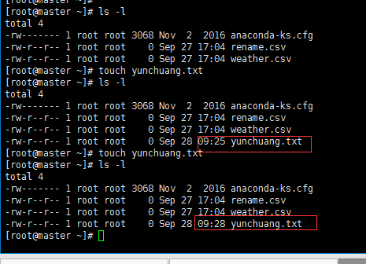

图85-1 运行结果

* 85.4.2.2运行结果如下(文件内容太多太长，故截取部分图)：

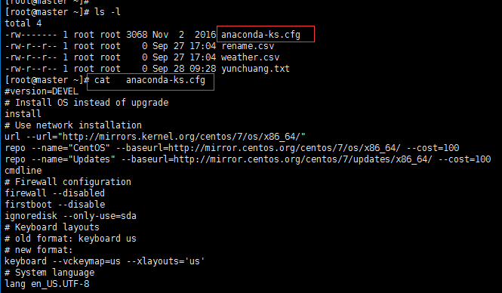

图85-2 运行结果

* 85.4.2.3运行结果如下：

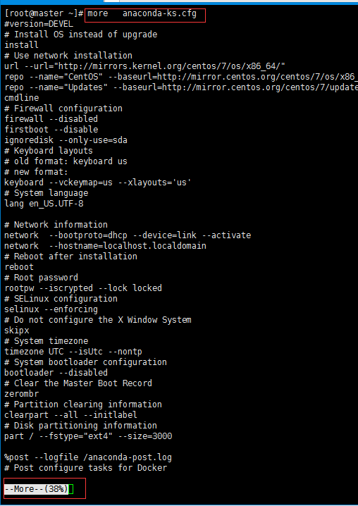

图85-3 运行结果